1. Nilai dari x ( adalah …
2. d.
3. 1 e.
4. Bentuk sederhana dari adalah …
5. x2y d. -1
6. x2y V e. -2
7. x6y
8. Nilai dari 3log 45 + 3log 54 – 3log 30 = …
9. 4 d. -1
10. 2 e. -2
11. 1
12. Jika 4log 27 = a, nilai 3log 2 = …
13. d.
14. e.
15. Titik potong grafik fungsi kuadrat f(x) = x2 – 2x – 24 dengan sumbu X dan sumbu Y berturut-turut …
16. (-4, 0), (-6,0, dan (0, -24)
17. (-4, 0), (6,0, dan (0, 24)
18. (-4, 0), (6,0, dan (0, -24)
19. (4, 0), (-6,0, dan (0, -24)
20. (4, 0), (6,0, dan (0, 24)
21. 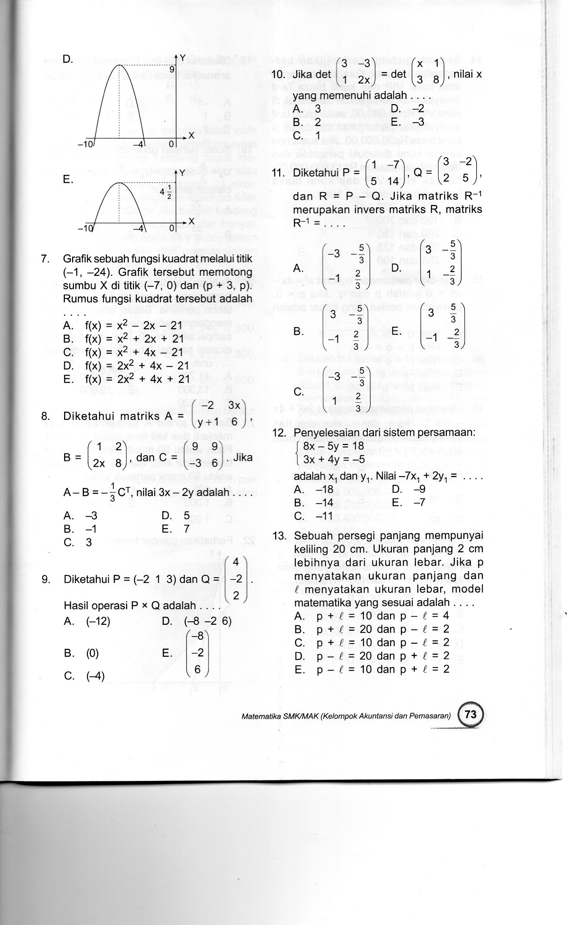Diketahui fungsi kuadrat f(x) = x2 + 14x + 40. Garfik dari f(x) adalah …
22. 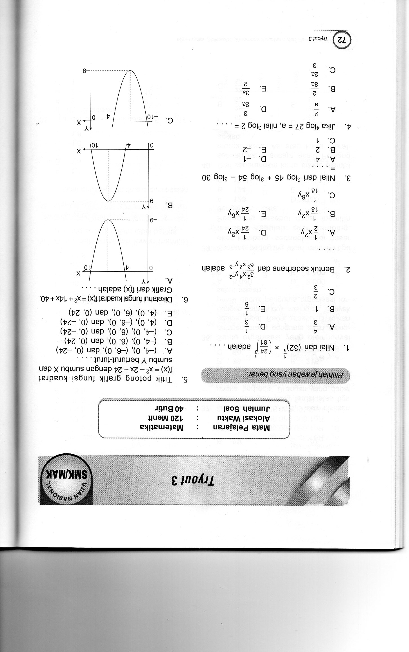 d



1.  e



1. Grafik sebuah fungsi kuadrat melalui titik (-1, -24). Grafik tersebut memotong sumbu X di titik (-7,0) dan (p + 3, p). Rumus fungsi kuadrat tersebut adalah …
2. f(x) = x2 – 2x – 21
3. f(x) = x2 + 2x + 21
4. f(x) = x2 + 4x – 21
5. f(x) = 2x2 + 4x - 21
6. f(x) = 2x2 + 4x + 21
7. Diketahui matriks A = , B = , dan C = . Jika A - B = CT, nilai 3x – 2y adalah …
8. -3 d. 5
9. -1 e. 7
10. 3
11. Diketahui P = (-2 1 3) dan Q = . Hasil operasi P x Q adalah …
12. (-12) d. (-8 -2 6)
13. (0) e.
14. (-4)
15. Jika det = det , nilai x yang memenuhi adalah …
16. 3 d. -2
17. 2 e. -3
18. 1
19. Diketahui P = ,

Q = , dan R = P – Q, jika matriks R-1 merupakan invers matriks R, matriks R-1 = …



1. Penyelesaian dari sistem persamaan : V

Adalah x1 dan y1. Nilai -7x1 + 2y1 = …

1. 18 d. 9
2. 14 e. 7
3. 11
4. Titik A(5,-2) ditranslasi oleh  T (-3, 1). Tentukan koordinat bayangan titik A tersebut!

a. A’(2,1)

b. A’(1,1)

c. A’(2,2)

d. A’(2,-1)

e. A’(-2,1)

1. Bayangan titik A oleh refleksi terhadap titik (1, -2) adalah titik A’(3, 5). Koordinat titik A adalah….

a. A (1, 9)

b.A (1, 1)

c.A (-9, 1)

d. A (-1, -9)

e. A (9, 1)

1. Bayangan garis 2x – y = 5 apabila dicerminkan terhadap garis y = -x adalah ….
2. x – 2y + 5 = 0
3. x + 2y – 5 = 0
4. x – 2y – 5 = 0
5. 2x – 2y – 5 = 0
6. 2x – 2y + 5 = 0
7. Sebuah gedung pertunjukkan berkapasitas 350 kursi. Kursi tersebut terdiri atas kursi VIP dan kursi biasa. Tarif menyaksikan pertunjukkan dan duduk dikursi VIP Rp.50.000,00, sedangkan tarif menyaksikan pertunjukkan dan duduk dikursi biasa Rp.30.000,00. Jika suatu hari semua kursi diduduki penonton dan diperoleh pemasukan Rp. 13.000.000,00 banyak kursi VIP dan kursi biasa berturut-turut adalah … buah.
8. 125 dan 225
9. 150 dan 200
10. 200 dan 150
11. 225 dan 125
12. 250 dan 100
13. Diketahui persamaan kuadrat 3x2 + 4x -7 = 0. Jika x1 dan x2 akar-akar dari persamaan kuadrat tersebut, nilai 9(x12 + x22) = …
14. 58 d.
15. 48 e.
16. 42
17. Persamaan kuadrat x2 + 5x – 10 = 0 mempunyai akar-akar p dan q. Persamaan kuadrat baru yang akar-akarnya (3p – 1) dan (3q – 1) adalah ….
18. x2 – 15x – 74 = 0
19. x2 – 17x – 74 = 0
20. x2 + 15x – 74 = 0
21. x2 + 17x – 74 = 0
22. x2 + 19x – 74 = 0
23. Diketahui Un = 4n – 5 merupakan barisan aritmatika. Beda barisan tersebut adalah …
24. -1 d. 3
25. 1 e. 4
26. 2
27. Suatu barisan geometri naik diketahui U4 = dan U3 + U5 = . Suku keenam barisan tersebut …
    1. d.
    2. e.
28. Bakteri strain A berkembang biak menjadi dua kali lipat setiap 15 menit. Pada waktu 60 menit pertama banyak bakteri ada 400. Banyak bakteri pada waktu 90 menit pertama adalah …
    1. 800 d. 1.600
    2. 1.000 e. 2.040
    3. 1.200
29. 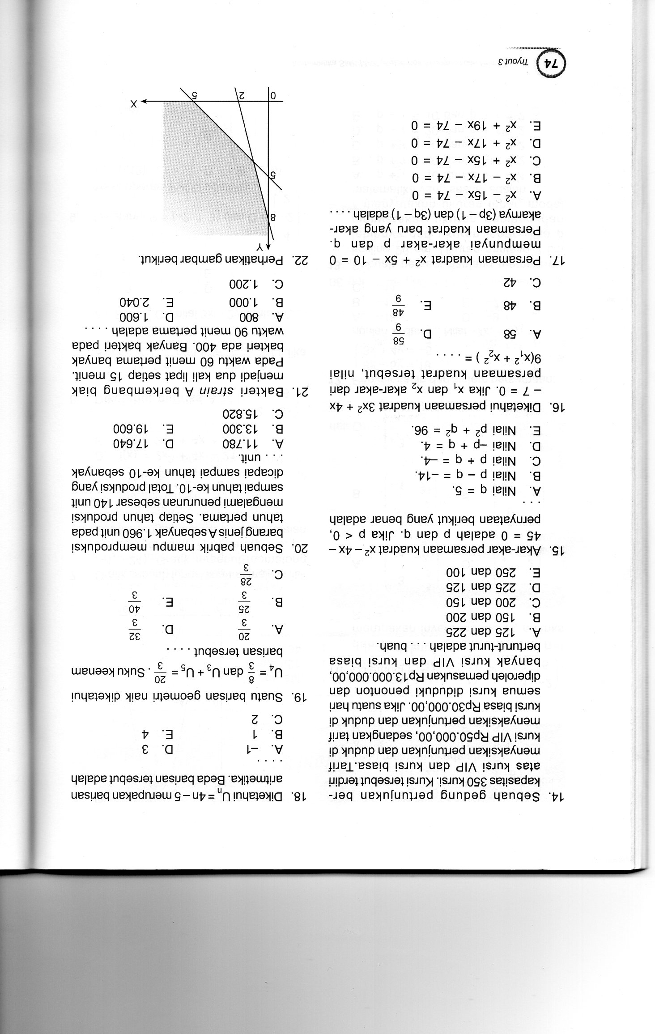Perhatikan Gambar berikut.

Nilai minimum f(x,y) = 3x + 2y pada daerah yang diarsir adalah …

* 1. 8 d. 15
  2. 10 e. 16
  3. 11

1. Seorang peternak memiliki tidak lebih dari 10 kandang untuk memelihara ayam dan itik. Setiap kandang dapat menampung ayam sebanyak 36 ekor atau menampung itik sebanyak 24 ekor. Jumlah ternak yang akan dipelihara tidak lebih dari 300 ekor. Jika banyak kandang yang berisi titik y buah, sistem pertidaksamaan dari permasalahan tersebut adalah …
   1. x
   2. x
   3. x
   4. x
   5. x
2. Diberikan system pertidaksamaan berikut.

Grafik daerah penyelesaian sistem pertidaksamaan tersebut ditunjukkan oleh…

1. 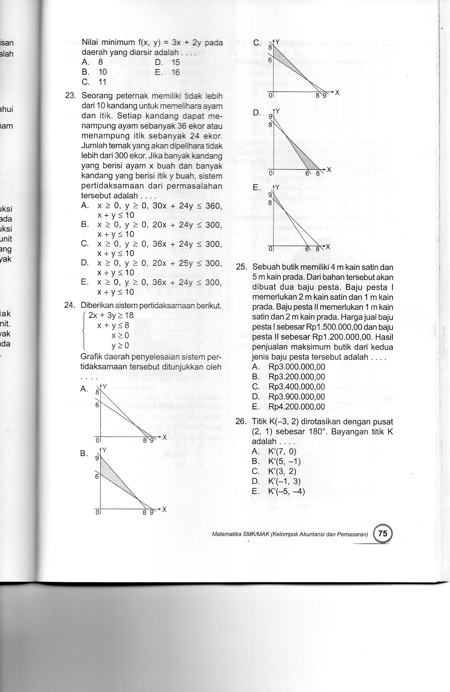
2. 
3. nnfn





1. Sebuah butik memiliki4 m kain satin dan 5 m kain prada. Dari bahan tersebut akan dibuat dua baju pesta. Baju pesta I memerlukan 2 m kain satin dan 1 m kain prada. Baju pesta II memerlukan 1 m kain satin dan 2 m kain prada. Harga jual baju pesta I sebesar Rp. 1.500.000,00 dan baju pesta II sebesar Rp. 1.200.000,00. Hasil penjualan maksimum butik dari kedua jenis baju pesta tersebut adalah …
   1. Rp. 3.000.000,00
   2. Rp. 3.200.000,00
   3. Rp. 3.400.000,00
   4. Rp. 3.900.000,00
   5. Rp. 4.200.000,00
2. Titik K(-3, 2) dirotasikan dengan pusat (2, 1) sebesar 180o. Bayangan titik K adalah …
   1. K’(7, 0)
   2. K’(5, -1)
   3. K’(3, 2)
   4. K’(-1, 3)
   5. K’(-5, -4)
3. Persamaan bayangan garis 3x + 2y = 6 yang ditranslasikan oleh T = adalah …
   1. 3x + 2y = -7
   2. 3x + 2y = -5
   3. 3x + 2y = 3
   4. 3x + 2y = 5
   5. 3x + 2y = 7
4. Titik L (2, -4) dicerminkan terhadap sumbu X, lalu didilatasikan dengan pusat (3, 0) dan skala 2. Bayangan akhir titik L adalah …
   1. (5, 4) d. (-1, 4)
   2. (3, 8) e. (-3, -2)
   3. (1, 8
5. Diagram berikut menunjukkan hasil perkebunan di suatu daerah.

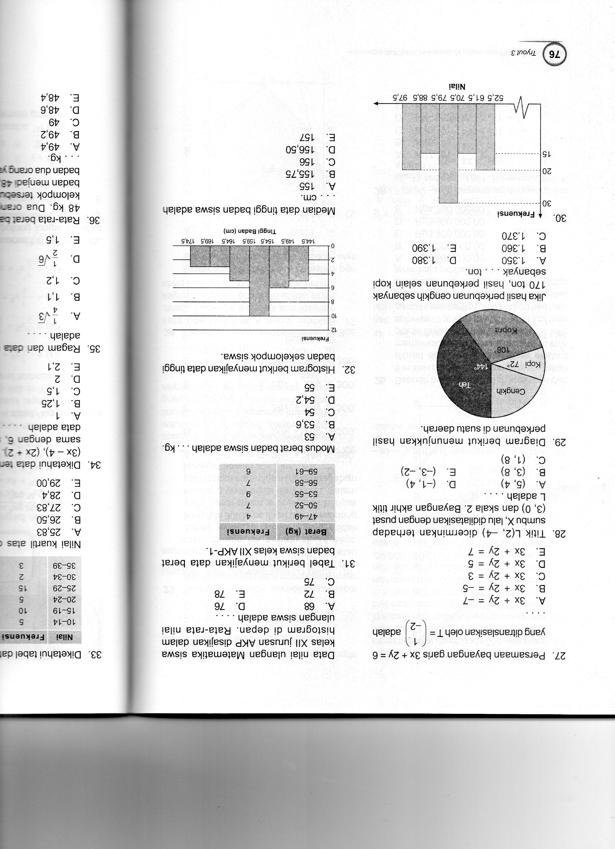

Jika hasil perkebunan cengkih sebanyak 170 ton, hasil perkebunan selain kopi sebanyak … ton.

1. 1.350 d. 1.380
2. 1.360 e. 1.380
3. 1.370



Data nilai ulangan Matematika siswa kelas XII jurusan AKP disajikan dalam histogram di depan. Rata-rata nilai ulangan siswa adalah …

* 1. 68 d. 76
  2. 72 e. 78
  3. 75

1. Tabel berikut menyajikan data berat badan siswa kelas XII AKP-1.



Modus berat badan siswa adalah … kg.

* 1. 53 d. 54,2
  2. 53,6 e. 55,5
  3. 54

1. Histogram berikut menyajikan data tinggi badan sekelompok siswa.



Median data tinggi badan siswa adalah … cm.

1. 155 d. 156,50
2. 155,75 e. 157
3. 156
4. Diketahui table data berikut.



Nilai kuartil atas data adalah …

* 1. 25,83 d. 28,4
  2. 26,50 e. 29,00
  3. 27,83

1. Diketahui data terurut (x+1), 7, 8, 2x, (3x-4), (2x+2). Jika jangkauan data sama dengan 6, simpangan rata-rata data adalah …
   1. 1 d. 2
   2. 1,25 e. 2,1
   3. 1,5
2. Ragam dari data 6, 6, 5, 7, 8, 8, 9, 7 adalah …
   1. d.
   2. e. 1,5
   3. 1,2
3. Rata-rata berat 12 orang adalah 48 kg. dua orang bergabung dalam kelompok tersebut dan rata-rata berat badan menjadi 48,2 kg. rata-rata berat badan dua orang yang bergabung adalah … kg
   1. 49,4 d. 48,6
   2. 49,2 e. 48,4
   3. 49
4. Rendi mempunyai 4 kaus, 2 kemeja, dan 3 celana. Jika Rendi akan memakai kemeja dan celana atau kaus dan celana, Rendi mempunyai pilihan sebanyak … cara
   1. 30 d. 18
   2. 24 e. 12
   3. 20
5. Suatu organisasi mempunyai 20 anggota. Dari 20 anggota tersebut akan dibentuk pengurus organisasi yang terdiri atas ketua, wakil ketua, dan sekretaris. Banyak kemungkinan susunan pengurus yang dapat dibentuk ada …
   1. 5.000 d. 7.000
   2. 6.040 e. 7.468
   3. 6.840
6. Sebuah kelompok seni tari terdiri atas 5 pria dan 5 wanita. Kelompok ini akan mengrimkan 3 pria dan dan 2 wanita untuk mengikuti festival. Banyak cara yang dapat dilakukan untuk memilih 5 wakil jika seseorang wakil wanita sudah pasti diilih ada … cara
   1. 20 d. 50
   2. 30 e. 60
   3. 40
7. Dua dadu dilempar bersama-sama. Peluang muncul jumlah mata dadu 6 atau mata dadu kembar adalah …
   1. d.
   2. e.
8. A 21. D
9. B V 22. C
10. A 23. C
11. D 24. C
12. C 25. D
13. C 26. A
14. C 27. D
15. C 28. C
16. C 29. B
17. A 30. C
18. C 31. E V
19. D V 32. E
20. D 33. C
21. D 34. D V
22. C 35. E
23. A 36. A
24. A 37. D
25. B 38. C
26. E 39. C
27. D V 40. B